經國管理暨健康學院幼兒保育系
104學年度 產業學院計畫—中國大陸兒童產業實習辦法

一、實習之機構與名額
- 時間:預計於民國104年8月進行為期一個月實習。
- 實習機構：上海花花姊姊親子餐廳
- 實習名額：至多4名。
二、報名資格
- 本系日間部大三修習產業學院同學：個性開朗、思緒清晰、具團隊合作與獨立能力、有責任感者優先。
三、報名時間及注意事項
請於104年5月22日前，備妥下列資料繳交至幼保系辦公室報名，表單可至系網下載
必備項目：
(1)在校學期之成績單、操行成績或出缺勤狀況表(可從網路學生資訊系統列印)
(2)實習報名表
(3)自傳
(4)家長同意書

其他可備項目
  - 擔任志工證明或其他有助審查之資料。
  - 特殊才藝、專長及得獎之證明影本。
  - 其他有利審查之資料
- 面試時間
預計六月初邀請花花姊姊親子餐廳負責人葛惠老師面試，內容包括：
  - 自我介紹
  - 對實習構的認識與實習計畫
  - 專長表現
  - 與實習內容相關事務

- 參與此計畫之相關注意事項
        - 此實習為外加實習，不可抵免幼兒保育實習及模組實習，全程參與海外機構實習可取得實習證明書。
        - 實習生需與本系簽訂合作契約。
        - 實習生需配合本系安排之培訓(104年7月)。
        - 實習生實習結束後須於規範時間內繳交成果報告。
        - 實習生之機票及食宿須自理。

七、實習單位簡介
花花姊姊親子餐廳上海闵行区 七莘路3573-2号
以創造幸福感的親子餐廳，提供親子共同用餐的友善空間環境，結合故事活動、幸福廚房、小小服務生，讓小朋友體驗不同的學習課程。透過兒童繪本建立孩子閱讀的興趣及習慣，提供每月不同的主題及延伸活動，動手做美勞創意發想。廚房課程製作不同的點心，搭配廚廚房的的各種器具，體驗自己製作的樂趣。鼓勵父母親共同參與孩子的成長，共同創造擁有幸福感的親子空間。
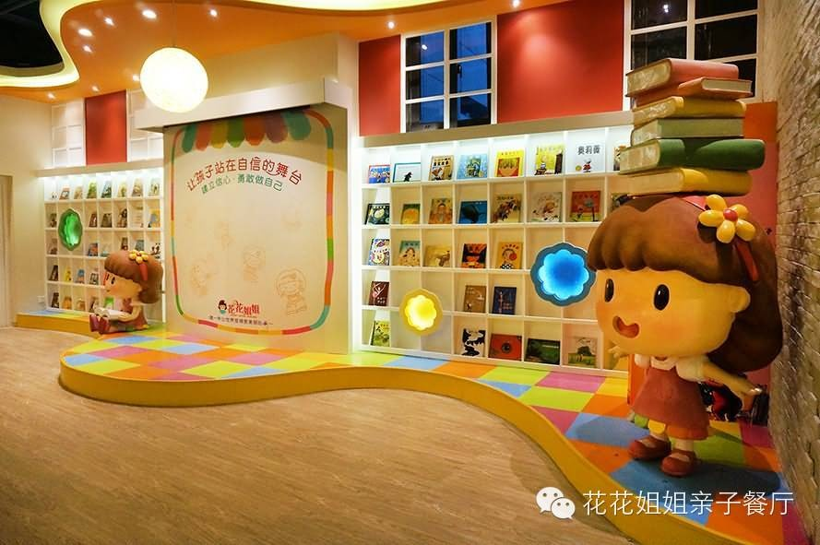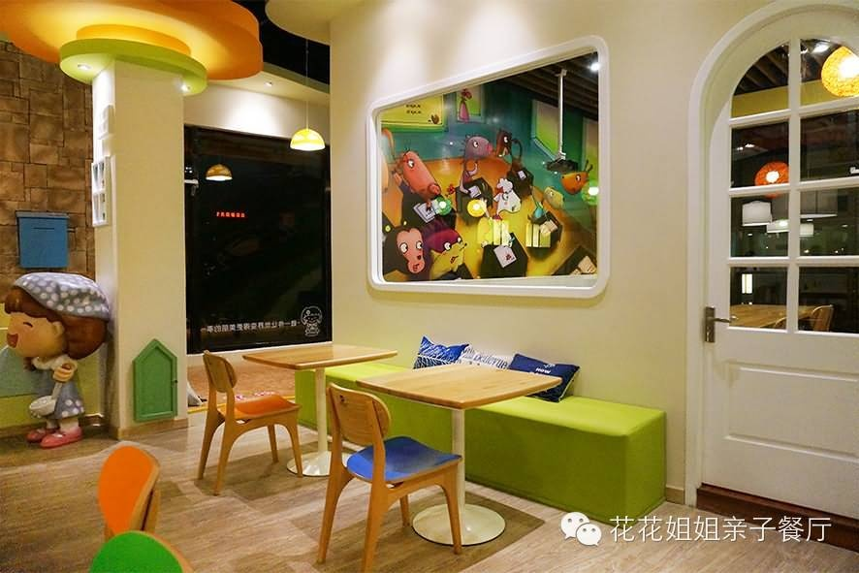
八、實習內容（暫定，將依實際情況調整）
(一)協助親子廚房烹飪活動
(二)設計與帶領幼兒故事
(三)餐廳外場服務
(四)親子活動協助與帶領
九、實習期間個人所需經費預算
費用項目 | 說明 | 台幣金額(估算)
1.保險費 | 以旅遊平安與疾病醫療，30天，伍百萬保額 估計 | 1000
2.來回機票 | 台幣10000-14000元之間(淡旺季票價不同) | 14,000
3.住宿費 | 由實習機構提供宿舍 | 0
4交通費 | 步行 實習機構提供公交卡 | 0
5.餐膳費 | 實習機構提供午、晚餐 自行準備早餐 | 1,500
粗估總計 |  | 約16,500
其他自行使用之零用金未列入計算
經國管理暨健康學院幼兒保育系
104年暑假 中國大陸兒童產業實習 報名表
中文姓名 |  |  | 中譯英姓名  (與護照相同)
班 級 | 年 班 |  | 學 號
身分證號碼 |  |  | 出生年月日 |  | 年 月 日
□男 □女 | 護照 □有(有效日期至 ______年____月____日) □無
戶籍地址
E-mail
聯絡市話 |  |  | 手機
緊急連絡人 |  |  | 請註明聯絡人與本人之關係 |  |  | □父 □母
緊急連絡人  電話 | (H) | (O) |  |  |  |  | (手機)
繳交資料  (於104年5月22日前  繳交至孟婕老師 | ●必備資料  - 歷年成績(含操行成績)  - 實習計畫書（格式如附件）  - 自傳（格式如附件）  - 家長同意書及切結書  ●加分資料  - 擔任志工證明  - 特殊才藝、專長及得獎之證明影本  - 其它有利審查之資料
※本人所填資料均屬確實 申請人簽名： 日期：

經國管理暨健康學院幼兒保育系
104年暑假 中國大陸兒童產業實習
家長同意書

實習生姓名_________將參加由經國管理暨健康學院幼兒保育系主辦之「104學年度產業學院-中國大陸兒童產業實習」。該實習生有意願參加此次活動，並全程依學校規定配合訓練計畫及完成實習要求。

此次實習時間：預估為2015年8月1日至8月31日。
機票由學生自行安排，食(中餐及晚餐)、宿將由實習機構提供。

學生簽名：_____________________ 日期：2015年5月______日
學生監護人：___________________ 日期：2015年5月______日

實習計畫書格式範例

一.實習生姓名:
二.實習動機
三.實習期待
四.實習計畫
實習時間 | 實習內容
第一週
第二週
第三週
第四週

--------------------------------------------

自傳格式範例
實習生姓名：
家庭概況：
相關經歷：
個人興趣專長：
榮譽:

